KETERAMPILAN MERAJUT SEBAGAI SOLUSI PENINGKATAN EKONOMI SAAT PANDEMI WARGA DESA RIMBA JAYA KABUPATEN MERAUKE
Adi Sumarsono1¹, Siti Nurleha², Dicha Ummi Khasanah³, Novia Natasya Wardani⁴, Wahyuni⁵
¹²³⁴⁵Universitas Musamus.
adi@unmus.ac.id

ABSTRACT
The pandemic of the spread of Covid 19 has an impact on all areas, one of which is the family economy. The problem of any difficult circumstances requires that we always try to find the best solution to overcome partner problems. The purpose of this service includes two things, namely mentoring the community to recognize and make types of skills in the form of knitting, and to produce products which are then marketed to improve the economy of the community. The method of this service activity is carried out in three ways, namely training, implementation and mentoring. Each method is implemented in stages and in a structured manner with measurable implementation results. The subjects of this service activity are members of the community, especially housewives in Rimba Jaya Village in Merauke Regency. This activity was carried out for four months in 2020. The results of this activity included two things, first, the partner community consisting of housewives experienced an increase in knowledge, understanding and skills in knitting by 39.3 percent and an increase in Partner skills in the form of bag type knitting, mask model, mask connector model, and hat and cap. Second, the products that have been produced have begun to be marketed through online media in Merauke Regency. The achievements of this service activity really depend on the consistency of the spirit of partners to work during the pandemic and become the second choice after activities as farmers
Keyword: Knitting, economic improvement
ABSTRAK
Pandemi penyebaran Covid 19 berakibat pada semua bidang, salah satunya bidang ekonomi keluarga. Tujuan pengabdian meliputi dua hal yaitu pendampingan masyarakat mengenal dan membuat jenis keterampilan berupa merajut, serta menghasilkan produk yang selanjutnya dipasarkan guna meningkatkan ekonomi warga masyarakat. Metode kegiatan pengabdian ini dilaskanakan melalui tiga cara yaitu pelatihan, penerapan dan pendampingan. Subyek kegiatan pengabdian ini adalah warga masyarakat khususnya ibu-ibu rumah tangga di Desa Rimba Jaya yang ada di Kabupaten Merauke. Hasil capaian dari kegiatan ini meliputi dua hal yaitu pertama, masyarakat mitra mengalami peningkatan dalam hal pengetahuan, pemahaman dan keterampilan dalam merajut sebesar 39,3 persen dan tercapainya peningkatan keterampilan mitra yang berupa jenis rajutan model tas, model masker, model penyambung masker, serta topi dan songkok. Kedua, produk yang sudah dihasilkan sudah mulai dipasarkan melalui media online di Kabupaten Merauke. Ketercapaian dari kegiatan pengabdian ini sangat bergantung dari konsistensi semangat mitra untuk berkarya disaat pandemi serta menjadi pilihan kedua setelah beraktifitas sebagai petani.
Kata Kunci: Merajut, peningkatan ekonomi
PENDAHULUAN
Dampak luas dari situasi saat pandemi Covid 19 sangat dirasakan oleh seluruh lapisan masyarakat. Berbagai bidang yang terkena dampak dari merebaknya kasus penyebaran virus ditahun 2019 hingga 2020 mengakibatkan banyak warga masyarakat yang mulai merasakan khususnya dibidang ekonomi keluarga. Peran aktif masyarakat dalam menerapkan protokol kesehatan dilaksanakan beriringan dengan tetap melanjutkan kegiatan sehari-hari guna mencukupi kebutuhan dasar hidup dan menjamin keberlangsungan hidup. Penyebaran dari Covid 19 yang sudah hampir menyerang warga dunia, tidak terkecuali warga masayarakat yang ada di negara Indonesia. Virus Corona (Covid 19) sangat mudah menyebar dan menginfeksi manusia, serta menularkannya secara mudah melalui kegiatan kontak dengan penderita (Mona, 2020).
Pelan tetapi pasti penyebaran virus disaat pandemi ini sangat dirasakan oleh banyak kalangan, keberadaan warga masyarakat khususnya di Kabupaten Merauke juga berdampak. Keberadaan ekonomi keluarga khususnya masyarakat berdampak pada kualitas serta kuantitas dalam memenuhi kebutuhan dasar hidup. Warga masayrakat yang ada di kampung Wasur, Desa Rimba Jaya Kabupaten Merauke sebagian besar menjalani aktivitas berprofesi sebagai petani dan pengrajin batu bata. Bagi ibu-ibu yang membantu suami dalam memenuhi kebutuhan terkadang menyiasakan waktu luang yang banyak. Saat menunggu hasil panen dan saat musim kemarau tiba, banyak dari ibu-ibu yang membutuhkan aktivitas tambahan guna menambah keterampilan dalam membantu suami.
Berdasarkan hasil observasi yang telah dilaksanakan sebelum kegiatan ini dilaksanakan didapatkan informasi melalui pengamatan dan wawancara langsung kepada warga masyarakat bahwa hal yang menjadi permasalahan dalam menunjang kebutuhan hidup disaat pandemi salah satunya adalah penunjang aktivitas tambahan guna menunjang efektivitas hidup yang lebih bermanfaat. Berdasarkan wawancara kepada ibu-ibu warga kampung Wasur di Kabupaten Merauke, didapatkan informasi bahwa perlunya tambahan keterampilan saat mengisi waktu kosong. Penambahan kegiatan yang produktif dapat menambah khasanah ilmu baru dan juga dapat menunjang tambahan ekonomi warga masyarakat.
Berdasarkan dari hasil analisis yang mendalam, didasarkan dengan kajian litelatur serta analisis situasi dari keberadaan mitra maka, tim yang tergabung dari Himpunan Mahasiswa Jurusan Pendidikan Matematika Univseritas Musamus yang terdiri dari sepuluh orang mahasiswa memberikan solusi dengan melaksanakan program pengabdian masyarakat langsung sebagai aktualisasi ilmu berupa pendampingan keterampilan merajut yang bertujuan untuk menambah pengetahuan dan juga keterampilan serta produk yang sudah dihasilkan dapat menambah masukan ekonomi warga masyarakat itu sendiri. Kegiatan yang juga mendapat pendanaan dari program PHP2D ini langsung dilaksanakan dengan fokus kegiatan melalui pengabdian masyarakat.

- Keterampilan Merajut
Banyak sekali hal yang dapat dilakukan selama mengisi waktu luang secara positif disaat terjadinya pandemi ini. Selain dibatasi dengan kegiatan yang terbatas dan dilakukan dengan cara yang terbatas, kegiatan positif dapat dilaksanakan dengan mengaktulisasikan keahlian salah satunya dengan merajut. Merajut adalah seni tradisional mengaitkan benang dengan pola-pola rajut yang menghasilkan hasil karya seni tertentu (Utami & Hidayah, 2019). Melalui kegiatan merajut selain mengisi waktu luang dengan hal yang positif juga dapat dilakukan guna meningkatkan suasana hati. Kegiatan positif yang dapat dilakukan dengan cara berkegiatan merajut ternyata juga dapat memberikan peningkatan positif dalam pikiran seseorang dalam bentuk peningkatan suasaa hati (mood) (Masiah & Adawiyah, 2020).
Hal yang khas dengan kegiatan aktivitas merajut dilakukan secara manual oleh jari dan dilakukan sesuai teknik tertentu. Hasil dari rajutan akan menghasilkan produk yang original yang tidak dikerjakan dalam jumlah besar dalam waktu bersamaan seperti dengan menggunakan mesin pabrik. Rajutan merupakan produk hand made (buatan tangan) yang dapat dijadikan solusi dalam berpenampilan sebagai asesoris yang dapat mencirikan khas dari penampilan penggunanya sendiri (Rosdiana, 2019). Kegiatan positif dapat dlakukan oleh ibu-ibu rumah tangga dengan mengedepankan kerjasama denagan kemampuan diri sendiri serta ditopang dengan keahlian dalam mengolah benang sesuai dengan pola yang diinginkan. Proses rajutan yang dapat dilakukan dalam jumlah banyak tidak sama jika dibandingkan dengan hasil produksi industri, akan tetapi kelebihan dari hasil rajutan dapat memberikan warna dan keistimewaan sendiri bagi penggunanya (Vanda, Ratnaningsih, & Cahyono, 2015). Melalui kegiatan pendampingan kepada masyarakat yang langsung ini diharapkan lebih terbuka peluang dan dapat memberuikan kemampuan dan keterampilan bagi mitra pengabdian ini.

- Peningkatan Ekonomi
Usaha pengabdian kepada massyarakat yang sudah dilaksanakan ini menimbulkan dampak yaitu peningkatan keterampilan dan peningkatan ekonomi keluarga. Kebanyakan dari peserta pengabdian yaitu mitra yang terdiri dari ibu-ibu ruah tangga ini, menghabiskan waktu luangnya dengan hal yang belum bermanfaat. Kegiatan pengabdian in mencoba memberikan solusi ditengah pandemi ini dengan memberdayakan masyarakat tersebut. Hakekat dari pemberdayaan adalah niat dari internal masyarakat yang dengan sadar secacra internal dari diri sendiri (Simangungsong, Perwira, & Apriani, 2019). Melalui masyarakaat yang berdaya maka, dapat meningkatkan ekonomi keluarga mandiri. Dengan masyarakat yang sudah diberdayakan Mitra dalam hal ini ibu-ibu rumah tangga dapat berkreasi dengan kemampuannya untuk memberikan sumbangsih kepada keluarga dalam bentuk peningkatan ekonomi.
Setiap keluarga baik kecil maupun keluarga besar kesemuanya membutuhkan kebutuhan pokok yang kesemuanya harus dicukupi. Keberadaan keluarga yang berbeda-beda ini mengakibatkan setiap keluarga harus mencukupi kebutuhannya dengan saling menopang antara kepala kelauarga dan juga peran ibu rumah tangga yang sifatnya adalah membantu. Usaha dalam emnumbuhkan perekonomian kelauraga tidak harus dengan semua anggota keluarga berperan aktif dalam bekerja. Hal yang dapat dilakukan adalah meningkatkan keterampilan dari masing-massing kelauarga untuk turut andil dalam memajukan usaha guna memajukan ekonomi kelauarga. Peningkatan ekonomi warga masyarakat seharusnya dapat ditingkatkan dengan cara mengembangkan dan meningkatkan kreativitas keterampilan yang dimiliki (Maesaroh & Prasetyaningtyas, 2019). Hal yang sangat strategis dalam meningkatkan peran ekonomi keluarga adalah dengan meningkatkan peran dari anggota keluarga utamanya ibu-ibu rumah tangga. Keberadaan Ibu-ibu yang bekerja dirumah sebenarnya mempunyai kekuatan yang sangat kuat dalam mengelola kebutuhan demi kesejahteraan keluarganya (Purnamasari, Qurrat, & Narmaditya, 2020). Pengabdian yang sudah dilakukan ini sengaja melibatkan peran dari ibu-ibu karena melalui peran aktif ini dapat memberikan usaha dan peluang untuk meningkatkan ekonomi yang sedang dibutuhkan oleh setiap anggota keluarga. Kegiatan pengabdian ini juga melibatkan kemampuan dalam mengolah sumber daya alam yang berada di sekitar perkampungan warga.Pengolahan sumberdaya lokal dapat meningkatkan peningkatan ekonomi warga tersebut (Sukesi, Irjayanti, Hapsari, & Efendi, 2019).

METODE PELAKSANAAN
Kegiatan pengabdian ini telah dilaskanakan selama empat bulan yang dimulai dari bulan Agustus dan berakhir pada bulan Desember. Kegiatan dilaksanakan secara periodik secara konsisten selama tiga hari dalam setiap minggunya yang dijadwalkan sesuai dengan kesepakatan dengan Mitra. Adapun Mitra yang dilibatkan dalam kegiatan ini terdiri dari ibu-ibu rumah tangga yang berjumlah 23 orang.
Metode kegiatan pengabdian yang telah dilaskanakan melaiputi tiga hal yaitu pelatihan, penerapan dan pendampingan. Masing-masing kegiatan pengabdian ini dilaksanakan secara bertahap dengan menerapkan tujuan utama yaitu menjadikan desa mitra yang berujung pada sentra pengrajin dan penghasil kerajinan melalui kerajinan rajutan. Secara visual dari metode kegiatan dapat dilihat sebagai berikut:
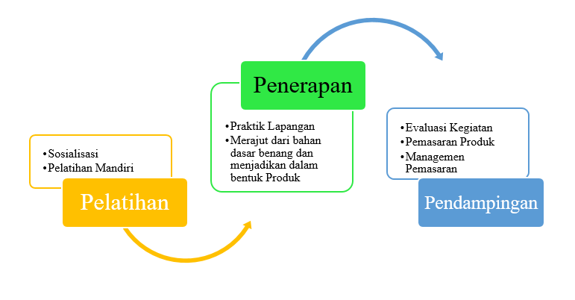
Gambar 1. Metode Pengabdian dalam Kegiatan PHP2D

Pelaksanaan dari metode pelatihan dilaksanakan secara bertahap langsung kepada masyarakat yang setiap pertemuannya dilaksanakan secara berpindah-pindah tempat. Adapun pelaksanaan dari metode pelatihan dianrtaranya terdapat kegiatan sosialisasi langsung kepada masyarakat sekitar. Hal yang disosialisasikan pada kegiatan ini meliputi upaya pengenalan kegiatan merajut yang secara khusus menambah keterampilan warga khususnya bagi ibu-ibu di waktu mengisi waktu luangnya dan dapat diinisiasi dalam memberikan gambaran pemasaran produk yang sudah dihasilkan. Adapun hal yang selanjutnya dilaskanakan langsung pelatihan mandiri tentang ketrampilan merajut yang langsung di dampingi oleh tim pengabdi. Metode penerapan adalah lanjutan dari program pelatihan, yang langsung memberikan praktik kepada masyarakat. Adapun penerapan praktik merajut dengan menggunakan bahan yang sudah ada ditengah masyarakat. Selain merajut warga masyarakat juga diajarkan dalam membuat dan menghasilkan benang yang dihasilkan dari kulit pohon bus yang endemik di Kabupaten Merauke. Selanjutnya dari hasil produk yang sudah dihasilkan dilakukan pembimbingan langsung untuk memasarkan guna memberikan bantuan tambahan penghasilan untuk membantu ekonomi warga.

HASIL DAN PEMBAHASAN
Hasil dari pelasaksanaan dari program ini telah dicapai beberapa keberhasilan yang didasarkan dari tujuan awal kegiatan ini direncanakan. Adapun masing-masing capaian dapat dilihat dari kegiatan ini dapat dilihat sebagai berikut:
- Pemahaman dan keterampilan
Kegiatan yang sudah dilaksanakan dimulai dari metode pelatihan, penerapan dan pendampingan telah memberikan perubahan baik pemahaman dan keterampilan warga masyarakat mitra. Adapun berdasarkan dari prosesntase kuantitatif hasil yang sudah dicapai dari kegiatan pengabdian ini dapat dilihat dari diagram berikut ini:

Diagram 1. Peningkatan Pemahaman dan Keterampilan Warga

Berdasarkan dari pemaparan diagram diatas dapat diketahui bahwa terjadi peningkatan pengetahuan, pemahaman dan keterampilan warga masyarakat yang telah mengikuti kegiatan ini. Rata-rata dari peningkatan yang sudah dicapai ini dikarenakan antusias warga masyarakat yang masih penasaran dengan kemampuan individu sebagai ibu rumah tangga yang sudah selayaknya aktif dalam kegiatan merajut. Selain itu kegiatan yang sudah dilakukan Mitra sebelumnya sudah mempunyai keterampilan dalam merajut.
- Terciptanya Produk
Waktu yang telah digunakan sebagai implementasi dari penerapan ilmu ini dilaksanakan secara terus menerus sampai dihasilkannya produk. Mitra yang sudah mendapatkan keilmuan dari kegiatan ini selanjutnya melakukan tugas kerja secara mandiri hingga dihasilkannya produk berupa benang hasil dari kulit kayu buhs, produk yang dihasilkan memang masih dalam skala terbatas dikaarenakan keterbatasan tenaga dan peralatan yang dapat memudahkan dalam memisahkan kulit kayu menjadi benang. Adapun hasil dari pemisahan serat kayu menjadi benang sebagai berikut:
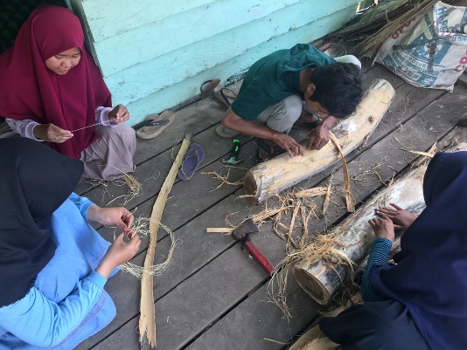 | 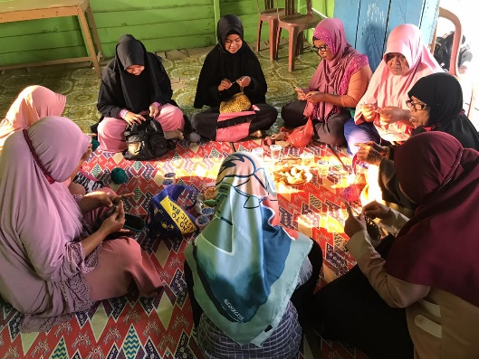
Bahan Mentah Kulit Kayu Bus | Benang dari Serat

Benang yang sudah dihasilkan selanjutnya di olah dan digunakan dalam pembuatan produk yang mempunyai nilai harga tinggi dan dapat digunakan untuk kegiatan sehari hari. Produk rajutan yang sudah familier ditengah masyarakat, diantaranya ada tas Noken Papua, rajutan songkok, rajutan penyambung masker untuk wanita berhijab, serta rajutan masker. Adapun hasil dari kegiatan pengabdian dari produk yang sudah dihasilkan oleh mitra sebagai berikut:
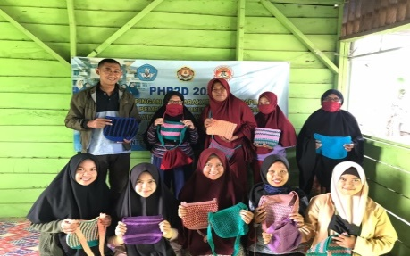 | 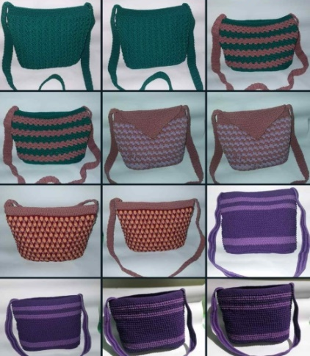
Tas Noken | Produk Tas

- Pendampingan Pemasaran Produk
Produk yang sudah dihasilkan oleh masyarakat Mitra selanjutnya dilakukan klasifikasi berdsarkan dari jenis dan kualitas produknya. Selanjutnya berddarkan kesepakatan dengan mitra hasil produk yang sudah dihasilkan dapat di berikan harga sesuai dengan jenis rumitnya rajutan, jenis bahan yang dipakai serta dari asesoris yang digunakan pada produk. Berdasarkan dari kesepakatan warga produk-produk selanjutnya diberikan label nama sebagai brand hasil kerajinan serta di mulai dipasarkan melalui pemasaran tradisional dan juga online.
Selain dari pemasaran melalui tradisional yang menggunakan tempat untuk memasarkan produk. Dari kegiatan pengabdian ini Tim pengabdi juga memberikan bantuan dalam menyiapkan cara pemasaran yang lebih efektif, mengingat akan kecanggihan teknologi internet. Pemasaran online yang sudah dilaksanakan bersamaan dengan promosi produk di terapkan melalui media sosial facebook, instagram, aplikasi jual beli lokal. Melalui aplikasi ini dapat denga mudah menawarkan, mempromosikan produk baru dan juga memberikan keluasaan pembayaran melalui cash maupun melalui transfer bank. Melalui pemasaran Online ini secara langsung warga belajar dalam memahami kemajuan zaman yang serba cepat dan praktis baik dalam pemasaran produk maupun dalam memehami cara penjualan online lainnya. Adapun cara pemasaran online yang sudah diterapkan dapat dilihat sebagai berikut:
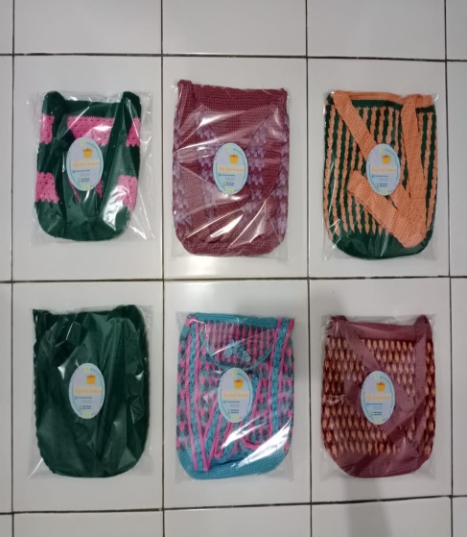 | 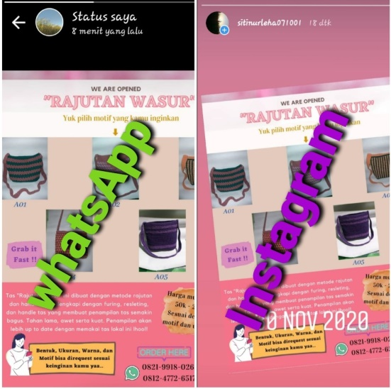
Produk yang dipasarkan | Media Sosial yang digunakan

Semua produksi mulai proses awal, proses pembuatan hingga proses pemasaran telah dilaksanakan secara berkelanjutan hingga di batas waktu yang sudah ditentukan. Hal yang mulai digagas dari rangkaian kegiatan ini sebagai wujud nama dan tempat yang mudah dikenal dari produk hasil rajutan, maka sudah mulai diinisiasi dengan memberikan komunitas merajut ini dengan nama Kitorang Satu hal ini memberikan semangat kepada Mitra untuk lebih giat dalam bekerja dan melakukan konsistensi kegiatan dari mulai hulu hingga hilir.
Proses yang berjalan dan sudah diterapkan kepada Mitra selama ini bukanlah hal yang mudah dan berjalan lancar sesuai dengan rencana, berbagai kesulitan dan halangan telah dilalui dalam menerapkan program pengabdian ini. Hal yang sudah di laksanakan dapat memberikan hasil yang maksimal baik dari fihak pengabdi maupun dari fihak Mitra (Sumarsono, Nurcholis, & Winarsih, 2019). Yang menjadi konsistensi dari hasil capaian adalah penggunaan waktu luang yang lebih produktif, banyaknya aktifitas produksi baik dari pembuatan benang, pembutan rajutan hingga aktifitas pemasaran produk. Capaian dari hasil akhir kegiatan ini adalah peningkatan sumber mata pencaharian warga serta menambah pendapatan keluarga khususnya saat Pandemi Covid 19 ini. keberhasilan dari progrma ini adalah hasil kerjasama dari semua tim pengabdi serta kerjasama baik dengan Mitra. Pada program selanjutnya diharapkan produk ini dapat memberikan sumbangsih ilmu dalam bentuk kerja nyata sebagai terapan ilmu dari dunia akademik kampus langsung kepada masyarakat.
KESIMPULAN
Upaya dalam pendampingan Mitra dalam hal ini masayarakat non produktif kini telah menjadi masyarakat produktif. Implementasi ilmu yang didapatkan mahasiswa di lingkungan kampus dapat memberikan solusi pasti kepada masyarakat utamanya dalam membentuk usaha baru guna mendapatkan sumber mata pencaharian. Kegiatan yang dimlai dengan usaha pelatihan secara berkelanjutan telah mengahsilkan pproduk yang siap untuk di pasarkan guna menambah penghasilan warga. Melalui kegiatan ini dapat memberikan solusi diaat Pandemi khususnya dalam bidang ekonomi warga masyarakat yang berdampak langsung dari penyebaran Covid 19 ini.

UCAPAN TERIMA KASIH
Ucapan terima kasih disampaikan kepada Direktorat Jenderal Pendidikan Tinggi Pembelajaran dan Kemahasiswaan, Kementerian Pendidikan dan Kebudayaan Republik Indonesia yang telah bersedia memberikan kesempatan dan pendanaan kegiatan melalui Surat Keputusan Kontrak No. 228/E2/SPK/PHP2D/2020. Ucapan terima kasih diucapkan kepada Rektor Universitas Musamus Merauke yang telah memberikan izin melalui bidang kemahasiswaan serta mendukung penuh terlaksananya program pengabdian PHP2D ini, selanjutnya terima kasih juga disampaikan kepada masyarakat Mitra di Kampung Wasur khususnya dan di Kelurahan Rimba Jaya pada umumnya yang telah berperan aktif dalam kerjasama yang telah diberikan selama ini. Ucapan terima kasih kepada bapak Adi Sumarsono selaku Dosen Pembimbing pada program ini.

DAFTAR RUJUKAN
Maesaroh, I., & Prasetyaningtyas, W. (2019). Kualitas Topi dengan Teknik Kait (Crochet). Jurnal TEKNOBUGA Volume 7 No. 2 , 130.
Masiah, & Adawiyah, S. R. (2020). Pelatihan Kerajinan Tas Rajut bagi Remaja PutrI dI Desa Mambalan. SELAPARANG. Jurnal Pengabdian Masyarakat Berkemajuan Volume 3, Nomor 2, 200.
Mona, N. (2020). Konsep Isolasi dalam Jaringan Sosial dalam Meminimalisasi Efek Contagious (Kasus Penyebaran Virus Corona di Indonesia). Jurnal Sosial Humaniora Vol. 2 No. 2, 118.
Purnamasari, V., Qurrat, V. A., & Narmaditya, B. S. (2020). Pemberdayaan Wanita Melalui Peluang Usaha dalam Peningkatan Ekonomi Lokal. Jurnal Graha Pengabdian Vol. 2, No. 1, 8.
Rosdiana, A. (2019). Rajutan Pada Kriya Seni HandMade. Jurnal Suluh p. ISSN 26154315 e. ISSN 26154315, 72.
Simangungsong, H., Perwira, Y., & Apriani, W. (2019). Pemberdayaan Ekonomi Masyarakat dalam Mewujudkan Desa Mandiri di Desa Banjar Jaya. Jurnal Tridarama Pembngabdian Kepada Masyarakat (PkM) Vol. 2 No. 1, 8.
Sukesi, T. W., Irjayanti, A., Hapsari, S. D., & Efendi, E. (2019). Pemberdayaaan Masyarakat dalam Peningkatan Ekonomi dengan Meningkatkan Kearifan Lokal. Jurnal Pemberdayaan Publikasi Hasil Pengabdian Kelapada Masyarakat Vol. 3 No. 1, 112.
Sumarsono, A., Nurcholis, & Winarsih, S. (2019). Program Kemitraan Masyarakat: Pemanfaatan Pangan Lokal sebagai Sumber Asupan Gizi bagi Balita Prasejahtera Daerah Perbatasan di Kabupaten Merauke. Jurnal Agrokreatif: Jurnal Ilmiah Pengabdian Kepada Masyarakat, 260.
Utami, D. A., & Hidayah, D. U. (2019). Perancangan Tutorial Teknik-Teknik Dasar Merajut Berbasis Website. Jurnal SIFO Mikroskill Vol. 20. No. 2 , 169.
Vanda, Y., Ratnaningsih, R., & Cahyono, S. A. (2015). Pemberdayaan Anggota PKK Kelurahan Gentan Sukoharjo. Jurnal AUB Vol. 4 No. 1, 55.

